Gabarito comentado – 2º bimestre

1. 37 reais
O problema exige que os alunos façam duas operações: uma adição e uma subtração. Primeiro, eles devem calcular quanto Mariana tem (45 + 10 = 55) e, a seguir, subtrair esse total dos
92 reais, operação que exige a troca de uma dezena por 10 unidades, caso o aluno opte pelo algoritmo usual para fazer o cálculo. Caso algum aluno tenha indicado as operações corretas, mas tenha errado o resultado de uma delas, considere 50% da questão. Nesse caso, retome com ele a subtração com troca utilizando o material dourado ou o ábaco, se for o caso. Se algum aluno calcular mentalmente 45 + 10 e tiver feito apenas a subtração, considere a questão correta.

2.
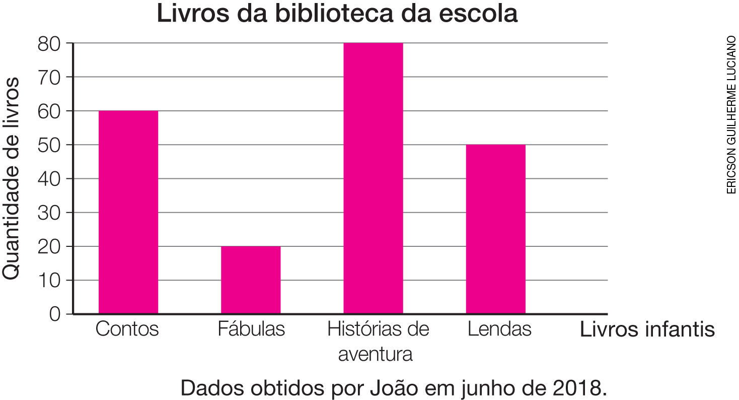

a) 210 livros
b) Respostas possíveis: histórias de aventura; contos; lendas
Considere 50% da questão para o gráfico e 25% para cada um dos itens.
Analisar os livros de acordo com sua quantidade ou restrições demanda dos alunos organização dos dados, que eles utilizarão para completar o gráfico e responder ao item b. Se preciso, peça aos alunos que escrevam as quantidades em ordem crescente e então analisem os itens que causaram dúvidas.

3. 223 caixas de morango
Nesse problema, os alunos vão fazer a adição das quantidades de caixas de morango vendidas nos dois dias. Caso algum aluno tenha errado a adição, retome com ele a adição com troca de 10 unidades por uma dezena utilizando o material dourado ou o ábaco.

4. a) 148 e 127
148 é maior que 127.
b) 270 e 270
270 é igual a 270.
c) 312 e 80
80 é menor que 312.
Considere 33,3% da questão para cada item.
A maior dificuldade do exercício está em efetuar corretamente as operações. Verifique primeiro se os alunos acertaram os resultados, para que a comparação seja feita de maneira correta.

5. Resposta pessoal.
Caso algum aluno tenha tido dificuldade para desenhar os quadrados, retome com ele que essa figura geométrica possui todos os lados com a mesma medida.

6. a) 25 revistas
b) sábado
c) 10 revistas
d) 95 revistas
Considere 25% do valor da questão para cada item.
A interpretação de gráfico pode ser o fator de maior dificuldade da questão. Dessa forma, sugira aos alunos que usem as linhas horizontais, que ligam o topo da barra aos números do eixo vertical, associando assim seus valores. Analisar as alternativas após entender o que cada barra significa permite que os alunos reduzam suas dúvidas.

7. alternativa d
Caso algum aluno assinale a alternativa incorreta, observe se ele compreendeu que a altura da ema pode ser verificada associando o topo da cabeça da ave com o número correspondente na régua.

8. alternativa b
Nessa questão, os alunos devem comparar os preços dos artigos esportivos e indicar o menor. Caso algum aluno tenha assinalado a alternativa incorreta, retome com ele o quadro de ordens e incentive-o a comparar os números.

9. alternativa c
Caso algum aluno tenha assinalado a alternativa incorreta, identifique em sua resolução se ele relacionou a quantidade de caixas correta às quantidades de unidades de canetas. Organizar o número de caixas com a quantidade de canetas contidas permite que os alunos desenvolvam corretamente o raciocínio para solucionar a questão.

10. Resposta pessoal.
Caso os alunos cometam erros ao representar os quadriláteros, observe se eles compreenderam o conceito de lados paralelos.

11. triângulo – paralelogramo – círculo – trapézio
Considere 25% do valor da questão para cada item. Caso algum aluno não consiga identificar alguma figura geométrica, retome com ele o item “Polígonos”, da unidade 5, destacando o quadrado, o retângulo e o paralelogramo.

12. 764 pessoas
Caso algum aluno indique que 239 torcedores assistiram à final, verifique se ele entendeu que esse número não corresponde a quantidade total, mas, sim, ao número de torcedores a mais que na semifinal. Se preciso, peça-lhe que escreva a quantidade inicial de torcedores e questione quantos torcedores a mais foram à partida final; a seguir, verifique se ele indica a operação de adição.

13. 319 metros
Identificar as alturas das torres permite que os alunos compreendam a diferença entre elas. Verifique se, para encontrar essa diferença, eles pensaram na subtração. Caso algum aluno apresente dificuldade para resolvê-la, retome com ele a subtração com troca utilizando o material dourado.

14. Lucas
Caso algum aluno apresente dificuldade em entender que deve, primeiro, verificar quantos pontos Bruno fez nas duas partidas, para depois comparar com o total de pontos de Lucas, proponha que encene essa situação com um colega e diga-lhe que a resolva no quadro de giz.

15. alternativa a
Caso algum aluno assinale a alternativa incorreta, talvez ele não tenha entendido o enunciado. Eles devem reconhecer que há somente duas figuras com 4 lados (A e D), mas somente A apresenta os 4 lados com medidas iguais.

